A görkorcsolyázás új világrekordját állította fel Till Attila és 407 Vodafone dolgozó
Till Attila és Szujó Zoltán vezetésével 407 ember görkorcsolyázott egyszerre a Vodafone székházának udvarán, ezzel megdöntve az együtt, egy sorban görkorcsolyázás – eddig 371 fővel tartott – világrekordját.
Az új rekord felállításáról készített videó itt érhető el: https://youtu.be/YvuFBZTFngU
A Vodafone a Go díjcsomagok megújulásának és a piacon egyedülálló innováció bevezetésének alkalmából hirdette meg április 5-re a Vodafone Görgető Napot. A különleges eseményen a vállalat munkatársai a Budapest ONE irodaház dolgozóival közösen görkorcsolyás világrekordot állítottak fel az irodaház belső udvarán. A cél az volt, hogy egyszerre legalább 400 ember gördüljön és megdöntsék a jelenlegi együtt görkorcsolyázás világrekordját, amit az indiai Shivganga Roller Skating Club állított fel 2017. május 31-én Karnatakában 371 fővel. A sikeres kísérleten, összesen 407 ember gördült egyszerre – a sort Tilla vezette, az eseményt pedig Szujó Zoltán kommentálta, így a katartikus sporteseményeket idéző hangulat sem maradt el.
„Utoljára 6 évvel ezelőtt volt rajtam görkorcsolya, akkor a fiammal együtt tanultunk görkorizni. A mostani rendezvény kedvéért gördültem ismét, de nagyon élveztem, biztos, hogy nem ez volt az utolsó alkalom. Nagyon örülök, hogy egy ilyen elképesztő világrekord-kísérlet részese lehettem” – mondta el Till Attila.
Gördülnek az adatok is
A világrekord-kísérlet apropóját a Vodafone által bevezetett innováció, a görgethető adatkeret adta. Az újítás a korlátlan adatkerettel nem rendelkező Go Light+, Go Easy+, Go Midi+ és Go Super+ díjcsomagokat érinti, az ezen díjcsomagokat igénybe vevő ügyfelek átgörgethetik a következő hónapra az adott hó végén megmaradt adatkeretüket. A görgetés automatikusan elindul, amennyiben legalább 1 MB adathasználat történt a tarifában foglalt adatból, tehát a megmaradt adatmennyiség automatikusan átkerül a következő számlázási időszakra, anélkül, hogy az előfizetőknek ezzel bármi teendőjük lenne. A szolgáltató felhívja a figyelmet: csak az aktívan használt kártyák esetén működik a görgetés.
C2 General
A Vodafone ONE ügyfelek esetén minden Go tarifához 3 GB nem görgethető extra adat, valamint tarifától függően 21 000 forint vagy 31 000 forint készülékkedvezmény is jár. A megújult Go Light+ havidíja 3 990 forint, a Go Midi+ havidíja 6 590 forint, a Go Super+ havidíja 9 990 forint, a Go Easy+ havidíja 4 990 forint.
A Go díjcsomagok mellett a Vodafone rendkívül népszerű RED díjcsomagjai is megújulnak, melyek legnagyobb előnyeként családon belül oszthatóvá válik a korlátlan adat egy dedikált része. A RED csomagok továbbra is tartalmazzák a korlátlan hívást, SMS-t és adatot belföldön, valamint csomagtól függően 26 GB, 32 GB vagy 34 GB EU Roamingot. A RED Free 5G havidíja 11 990 forint, a RED Max 5G havidíja 14 990 forint, a RED Infinity 5G havidíja pedig 17 990 forint. A RED Free 5G nem tartalmazza az EU nemzetközi hívást és SMS-t, a RED Max 5G és RED Infinity 5G azonban igen. A Vodafone Magyarország Go mobilportfóliójával kapcsolatban itt, a RED díjcsomagokról pedig itt érhető el részletesebb információ.
Különc látványosságból tömegek kedvence
A görkorcsolyázásra a legtöbben 80-90-es évekbeli sportként gondolnak, de a görkorcsolyatörténete ennél sokkal régebbre nyúlik vissza: a legelső gördülő cipőt a krónikák szerint egy belga kézműves, bizonyos Joseph Merlin készítette 1760-ban. Ő még fém kerekeket rögzített a cipőkre, amiken egy londoni bálon gurult keresztül a termen, miközben hegedűn játszott, nem mindennapi bevonulóval lepve meg a nagyérdeműt.
A ma ismert görkorcsolyára hasonlító cipőt azonban csak 1819-ben szabadalmaztatták Franciaországban, igazán nagy nyilvánosságot pedig akkor kapott az eszköz, amikor az 1970-es években az amerikai jégkorongosok felfedezték maguknak, mint a szezonon kívüli edzés lehetőségét. A sportolók által a figyelem középpontjába állított gördülő cipők feltűnése egybeesett a diszkókorszak megjelenésével, így szinte elkerülhetetlen volt, hogy a görkorcsolyázás és a zene, a gördülő sport és a bulihangulat összeforrjon, amire építve hamarosan megnyitottak az első görkorcsolyás diszkók is.
A görkorcsolyázás Magyarországon is villámgyorsan terjedt, ami nagyrészt a budapesti éjszakai élet akkori egyik legnagyobb showmanjének, Somorjai Károlynak (művésznevén Carlo Davinson) volt köszönhető, aki nyolckeréken gördülve táncolta végig a legmenőbb bulihelyeket. A nyolcvanas években már a frissen nyitott PECSA-ban is szerveztek kimondottan görkorcsolyás rendezvényeket, itt rendezték meg 1986-ban az Első Országos Görkorcsolyás Diszkótáncversenyt is.
Reneszánszát éli a nyolc kerék
A görkorcsolyázás aranykora után a gördülő cipők egy jó darabig a szekrények mélyén pihentek, az utóbbi években azonban reneszánszát éli a sport. Ez részben annak köszönhető, hogy a szórakoztató, szabadban végezhető sport erősíti a szívet, miközben kíméli az ízületeket, részben pedig annak, hogy rendkívül látványos mozgásforma. Nem véletlen, hogy egyre több influencer és celeb tölt fel a social médiába görkorcsolyástartalmakat – azt pedig, hogy mennyire látványos tud lenni a nyolc keréken gördülés, a Vodafone rekordkísérlete is bizonyította.
Sajtókapcsolat:
- sajto@vodafone.com
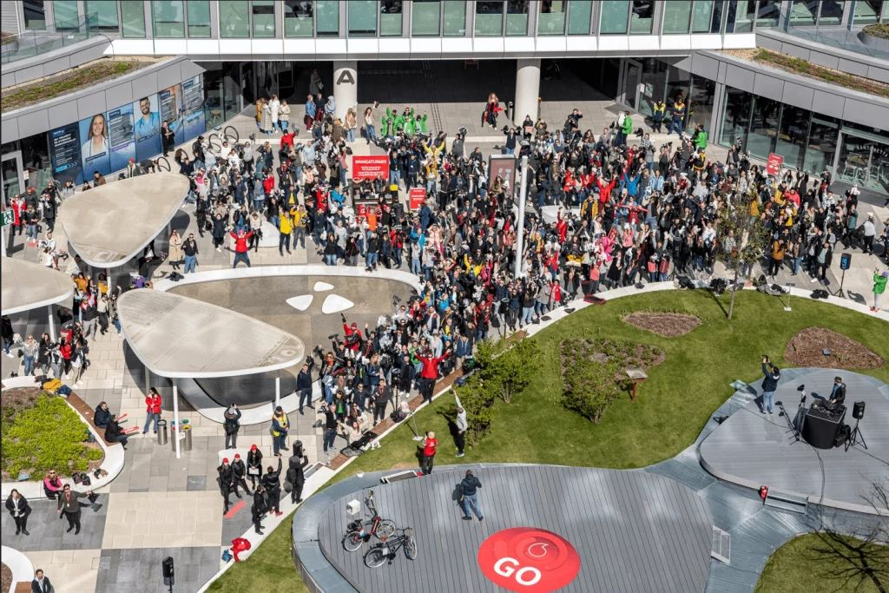 | © Vodafone Magyarország Zrt.
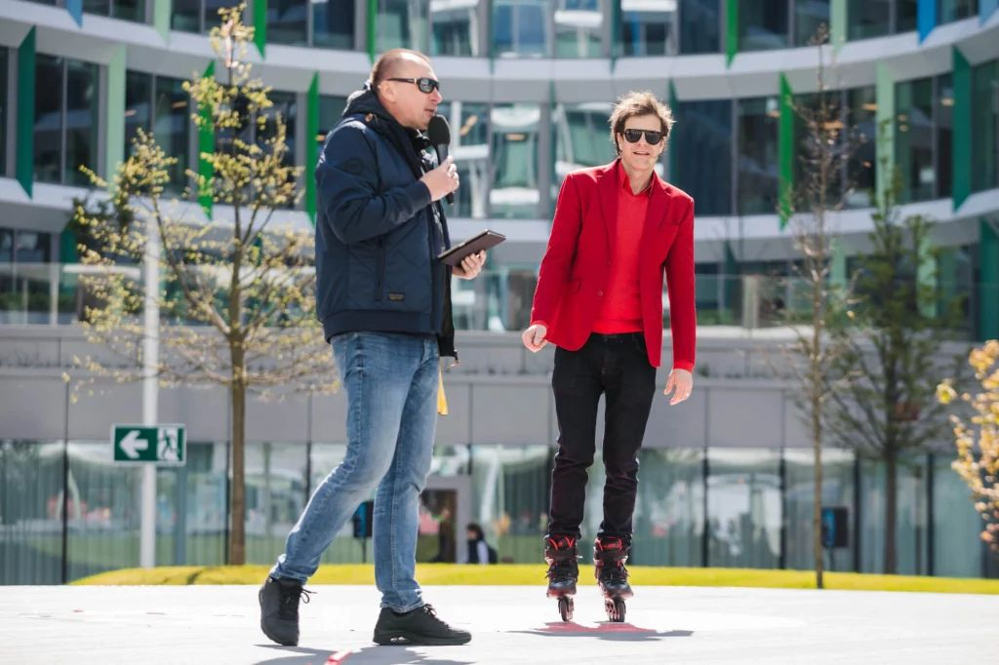 | © Vodafone Magyarország Zrt.
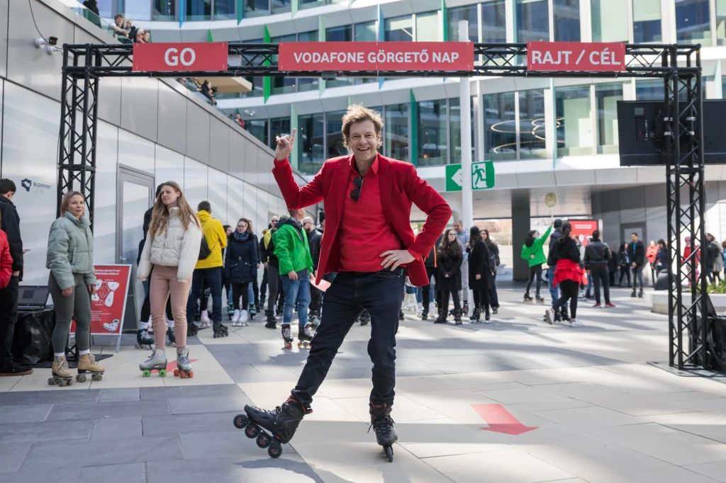 | © Vodafone Magyarország Zrt.
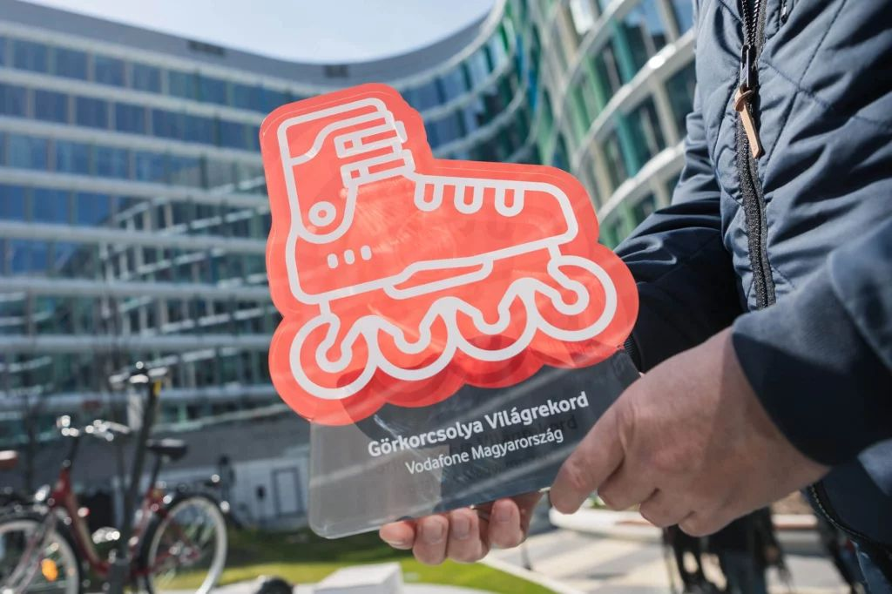 | © Vodafone Magyarország Zrt.
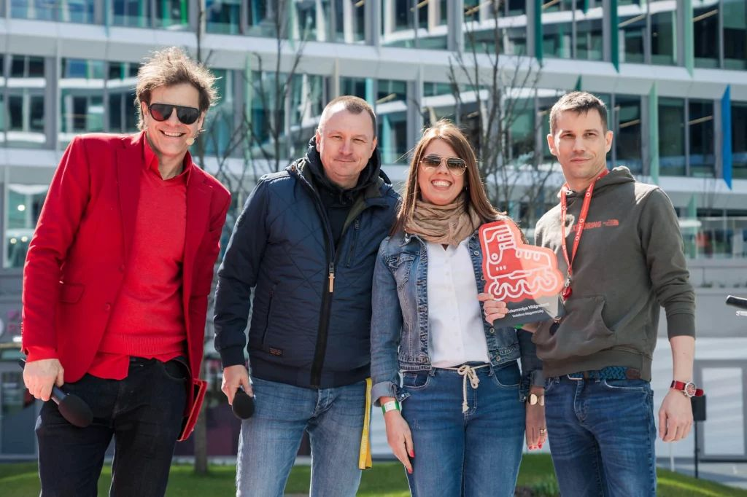 | © Vodafone Magyarország Zrt.
Eredeti tartalom: Vodafone Magyarország Zrt.
Továbbította: Helló Sajtó! Üzleti Sajtószolgálat
Ez a sajtóközlemény a következő linken érhető el:

